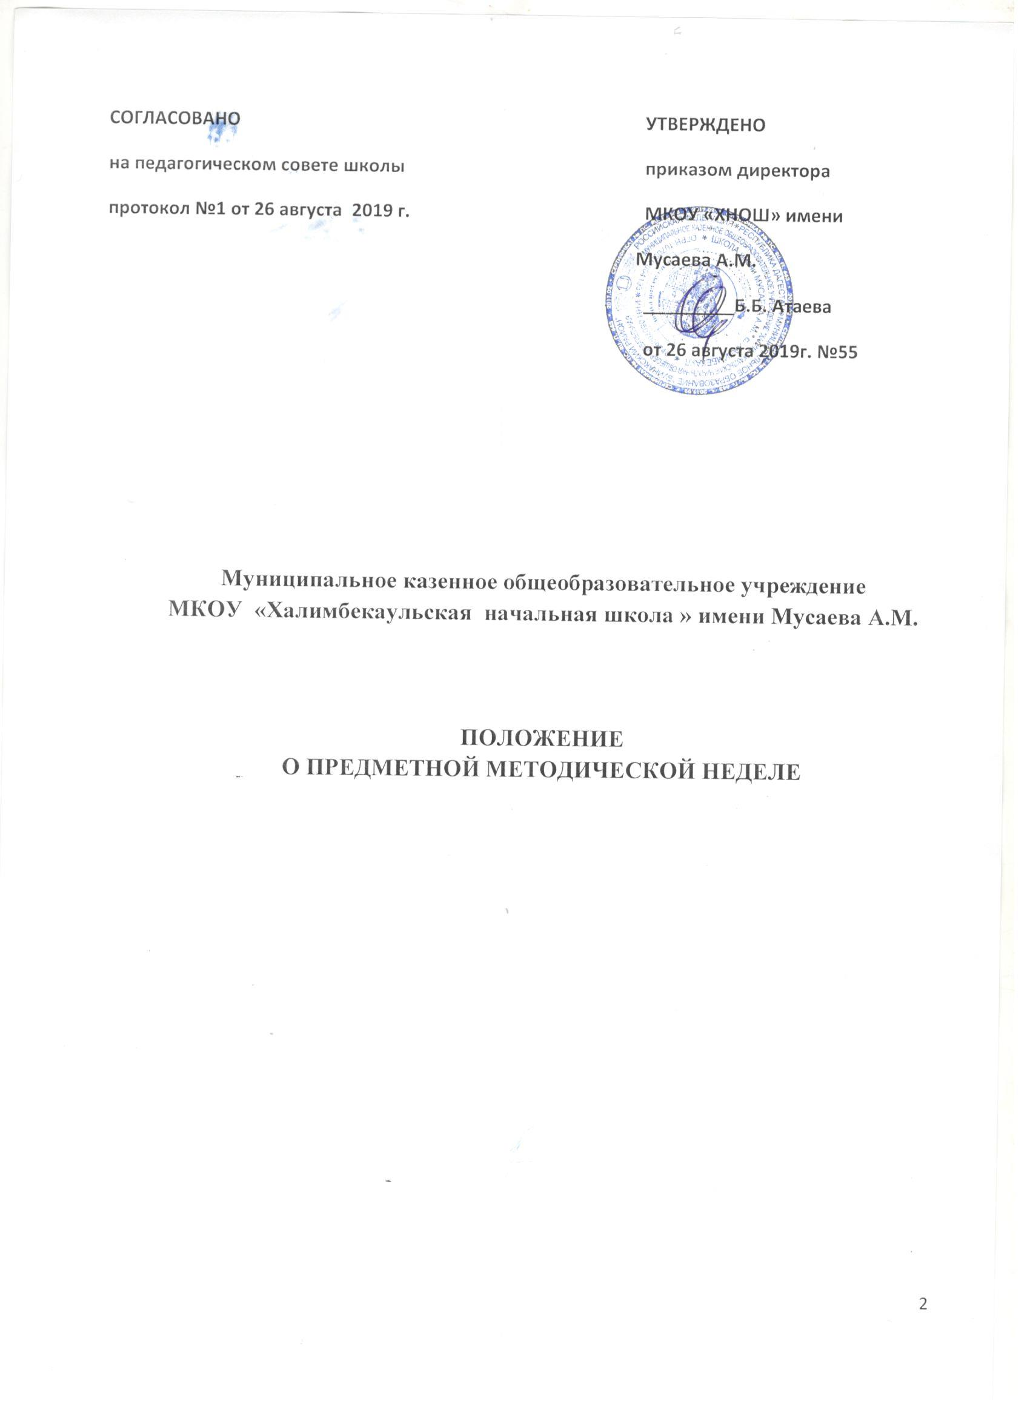
СОГЛАСОВАНО УТВЕРЖДЕНО
на педагогическом совете школы приказом директора
протокол №1 от 26 августа 2019 г. МКОУ «ХНОШ» имени
Мусаева А.М.
_________Б.Б. Атаева
от 26 августа 2019г. №55

Муниципальное казенное общеобразовательное учреждение
МКОУ «Халимбекаульская начальная школа » имени Мусаева А.М.

ПОЛОЖЕНИЕ
О ПРЕДМЕТНОЙ МЕТОДИЧЕСКОЙ НЕДЕЛЕ

I. Общее положения
1.1. Настоящее Положение разработано на основании ч.3 ст.28 закона № 273-ФЗ от 29.12.2012 г. «Об образовании в Российской Федерации» и определяет цели и задачи, порядок организации и принципы проведения предметной методической недели в школе.
1.2. Основными целями и задачами предметной методической недели являются:
· пропаганда научных знаний, развитие у школьников интереса к познанию мира, к сущности процессов и явлений;
· выявление и развитие познавательных интересов учащихся по школьному курсу интересующих их предметов;
· развитие у учащихся умения самостоятельно, творчески мыслить и использовать знания и умения на практике;
· создание необходимых условий для поддержки одарённых детей;
· способствовать мотивированному выбору профессии, профессиональной и социальной адаптации;
· включение учителей в творческий педагогический поиск;
· совершенствование педагогического мастерства учителей-предметников;
· апробирование новых достижений в области педагогических новаций.
1.3. Основными принципами организации и проведения предметной методической недели являются:
- как можно большее привлечение учащихся к активной демонстрации своих достижений по предмету;
- использование активных форм демонстрации умений учащихся по предмету;
- обязательное поощрение учащихся за достигнутые успехи в предметной неделе;
- привлечение родителей, общественности, образовательных и иных учреждений к участию в предметной неделе;
- демонстрация достижений учителей с использованием информационных технологий;
- сравнительный анализ достигнутого результата с прошлыми успехами и достижениями учителей и учащихся.

II. Порядок организации и проведения предметной методической недели
2.1. Предметные методические недели проводятся ежегодно в школе в соответствии с планом учебно-воспитательной работы школы на текущий учебный год, утвержденным директором школы.
2.2. Предметные методические недели проводятся, как правило, по предметным циклам:
- предметная неделя естественно – математического цикла;
- предметная неделя русского социально – гуманитарных наук;
- предметная неделя в начальных классах;
- предметная неделя воспитательной работы.
- По усмотрению учителя возможно проведение предметной недели одного из учебных предметов.
2.3. За неделю до планируемой предметной методической недели заместитель директора по учебно-воспитательной работе составляет план проведения недели на основе информации, представленной руководителями школьных методических объединений и учителями-предметниками и представляет этот план для утверждения директору школы по форме:

Дата | Тема урока или  внеклассного мероприятия | Класс | Вид методического  занятия в рамках недели | Ответственные

2.4. Учитель-предметник должен провести не менее одного мероприятия в рамках предметной методической недели. По усмотрению учителей возможно проведение одного общешкольного мероприятия в рамках предметной методической недели с участием всех учителей-предметников данного предметного цикла.
2.5. Учитель-предметник по своему усмотрению определяет класс, тему, вид методического занятия и время его проведения в рамках предметной методической недели. Для того чтобы неделя прошла интересно и была весомой в глазах учителей, учащихся и их родителей, учителям-предметникам необходимо использовать разнообразные и нетрадиционные формы проведения, как уроков, так и внеклассных мероприятий. К активным формам проведения мероприятий в рамках недели относятся следующие:
- предметные вечера, праздники; КВНы; театрализованные представления; капустники; литературная гостиная, литературный бал; литературные чтения;
- диспуты, читательские или научные конференции; интеллектуальные марафоны;
- защита творческих газет или проектов;
- викторины, конкурсы эрудитов, чтецов, певцов, интеллектуальные ринги;
- встречи с поэтами, работниками науки, выпускниками-студентами вузов; и др.

2.6. В рамках предметной методической недели учителя-предметники могут использовать следующие формы демонстрации своих профессиональных достижений:
- уроки; авторская мастерская; творческая презентация; проблемный семинар;
- методические ринги по актуальным вопросам методики преподавания предмета;
- конференции по темам самообразования; защита педагогического, методического проекта; защита передового педагогического опыта; методический капустник;
- круглые столы по актуальным проблемам образования и развития школы; и т.д.

III. Подведение результатов предметной методической недели
3.1. По итогам работы учащихся во время предметной методической недели по школе издаётся приказ «Об итогах предметной методической недели», который доводится до сведения учащихся во время общешкольных еженедельных линеек. Проект приказа готовит заместитель директора по учебно-воспитательной работе на основании отчётов учителей-предметников. Лучшие работы учащихся могут быть награждены грамотами, дипломами и подарками.
3.2. По результатам предметной методической недели заместитель директора составляет справку, в которой оценивается результативность проведённых мероприятий, их целесообразность и необходимость, определяется вклад каждого педагога, роль руководителя ШМО.
3.3. Итоги предметной методической недели подводятся на совещании при директоре, педсовете, где зачитывается справка заместителя директора по учебно-воспитательной работе, определяются педагоги, чья работа должна быть поощрена по результатам недели, принимаются меры воздействия к педагогам, чьи профессиональные результаты требуют помощи и коррекции.

